
Νομικό Συμβούλιο του Κράτους

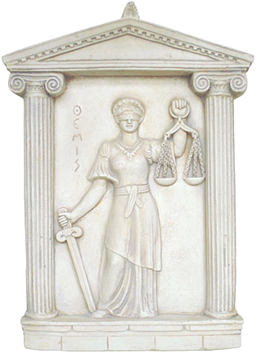

ΠΡΟΣΚΛΗΣΗ

Το Νομικό Συμβούλιο του Κράτους σας προσκαλεί στην επιστημονική διάλεξη που διοργανώνει με θέμα:
«Ευθύνη Υπουργών»
την 24η Νοεμβρίου 2011,
ημέρα Πέμπτη και ώρα 19:00,

στην Αίθουσα Επιστημονικών Διαλέξεων(Σεμιναρίων) της Κεντρικής Υπηρεσίας του Ν.Σ.Κ.

Ακαδημίας 68 & Χαριλάου Τρικούπη,
2ος όροφος
με εισηγητή τον:

Ιωάννη Σπυριδάκη,
Καθηγητή Αστικού Δικαίου της Νομικής Σχολής του Εθνικού και Καποδιστριακού Πανεπιστημίου Αθηνών.

Ο Πρόεδρος του Ν.Σ.Κ.
Φωκίων Π. Γεωργακόπουλος

